40周年校庆期间校友捐赠物品统计(正在统计中)
序号 | 捐赠物 | 捐赠方 | 捐赠物位置 | 照片
1 | 银杏树 | 上海校友会 | 东操场跑道旁东边第1、2棵  /捐赠6万元 | 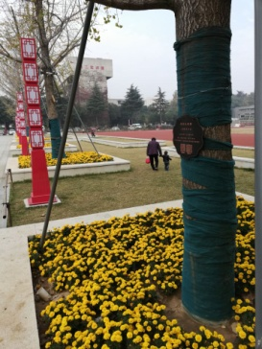
2 | 雪松树 | 陕西校友会 | 东大门一排东西方向的雪松，靠近体育场最西北角，北京校友会旁边  /捐赠1.2万元 | 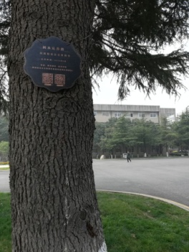
3 | 雪松树 | 北京校友会 | 东大门一排东西方向的雪松，西边第1棵 /捐赠1.2万元 | 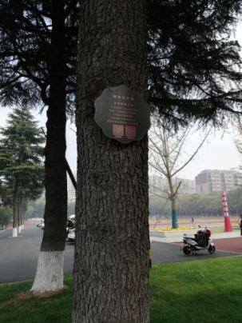
4 | 雪松树 | 暖87-1、2班 | 东大门一排东西方向的雪松，西边第5棵 /捐赠1.2万元 | 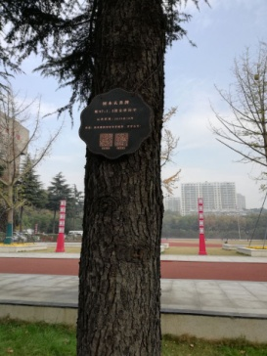
5 | 雪松树 | 工民建86-4班 | 东大门一排东西方向的雪松，东边第3棵，西边第9棵  /捐赠1.2万元 | 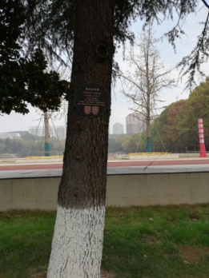
6 | 雪松树 | 机电04－2朱雷雷、张瑞夫妇 | 行政楼门前小花圃中两棵当中靠北边的1棵 /捐赠1.2万元 | 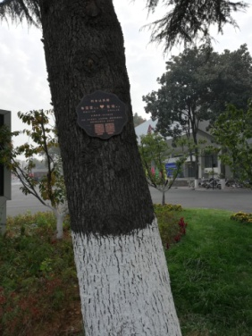
7 | 梧桐树 | 软件09-1  付允、翟孝晨夫妇 | 东门林荫道南路段路西第1棵  /捐赠1万元 | 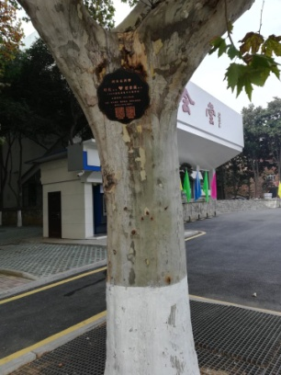
8 | 梧桐树 | 中国人民解放军基本建设工程兵第三技术学校四队五分队 | 东门林荫道北路段路西第2棵，正对银杏树 /捐赠2万元 | 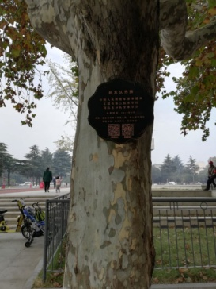
9 | 梧桐树 | 经管87-1班 | 东门林荫道北路段路西第4棵  /捐赠1万元 | 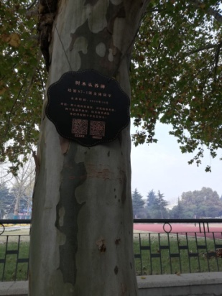
10 | 梧桐树 | 经管87-2班 | 东门林荫道北路段路西第5棵  /捐赠1万元 | 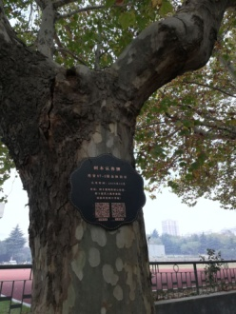
11 | 梧桐树 | 内蒙古  校友会 | 东门林荫道北路段路东第2棵  /捐赠1万元 | 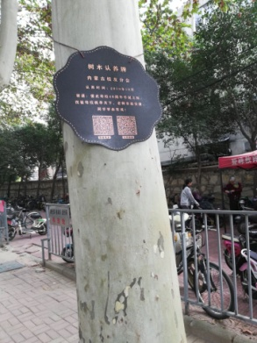
12 | 梧桐树 | 路桥96级 | 东门林荫道南路段路东第2棵  /捐赠1万元 | 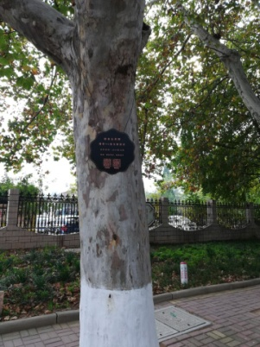
13 | 梧桐树 | 宿州校友会 | 东门林荫道北路段路西第1棵，正对塑胶跑道/捐赠1万元 | 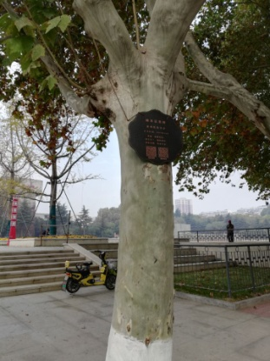
14 | 图书馆阅览桌 | 预算90-2  刘素璞 | 图书馆四层阅览室/捐赠三个座位，捐赠8千元 | 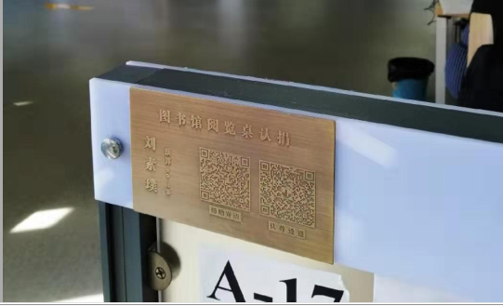
15 | 图书馆阅览桌 | 财95-3  付成武 | 图书馆四层阅览室/捐赠一个座位，捐赠3千元 | 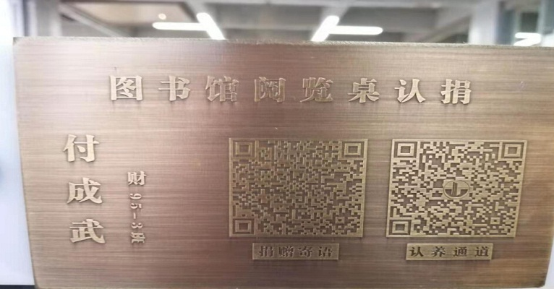
16 | 图书馆阅览桌 | 暧通09－2王海峰 | 图书馆四层阅览室/捐赠一个座位，捐赠3千元
17 | 校园座椅 | 视觉11-2  姜慧 | 东门林荫道南路段路东第1把  /捐赠3千元 | 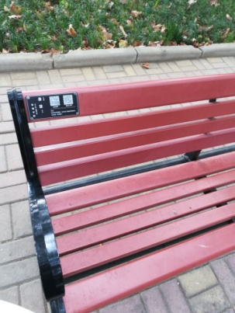
18 | 观德亭 | 工民建86-2班 | 射艺场南侧  /捐赠2万元 | 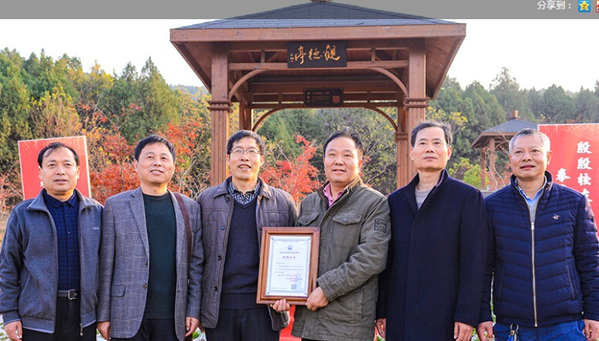
19 | 教学实验、实训设备 | 暧通92-2班任现坤、张久亮、张晏 | 建筑智能学院:供暧系统、新风系统、空调设备、水处理设备  /价值50.0万元
20 | 空气净化设备 | 电安96班  张建国、欧鹤、高坤 | 院办/价值16.8万元 | 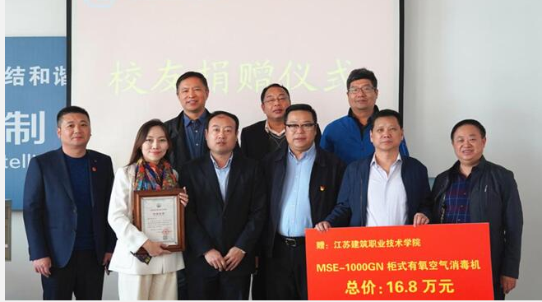
21 | 路灯 | 文秘01－1徐朝阳 | 东操场、家属区路灯  /价值5.13万 | 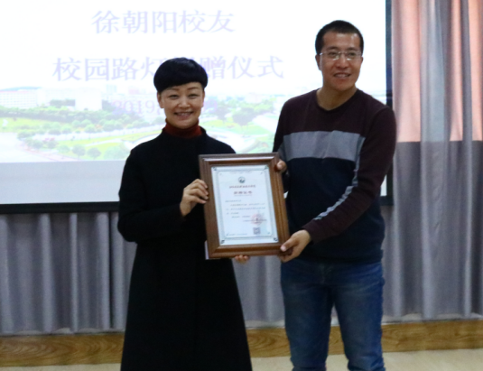
22 | 办公设备 | 造价01-3/4/5/6 | 建管学院，碎纸机2台、复印机1台、打印机9台、复印纸10箱  /价值2.134万元
23 | 四张按摩椅 | 机安02－2周建峰 | 体育馆  /价值1.872万元
24 | 三D打印机一台 | 模具09－2高伟 | 智能制造学院实验室  /价值1.2万元 | 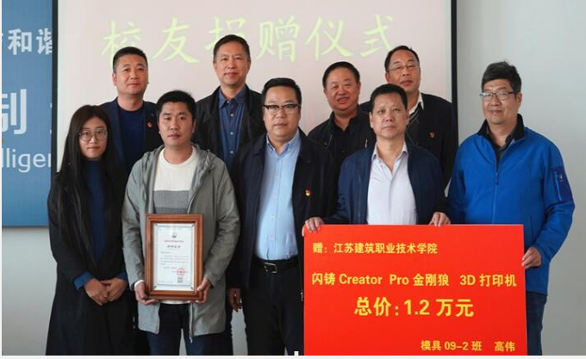
25 | 铜鼓 | 广西校友会 | 院办图书馆一层会议室  /广西铜鼓一个 | 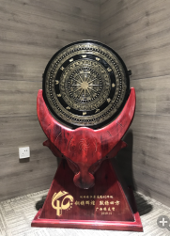
26 | 花瓶一对 | 江西校友会 | 院办图书馆一层会议室  /大花瓶两只 | 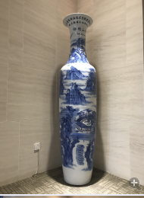
27 | 红木屏风 | 枣庄校友会 | 图书馆一层大厅 | 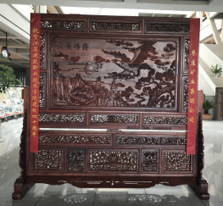
28 | 桃梨满天下 | 广东校友会 | 院办接待室/陶瓷 | 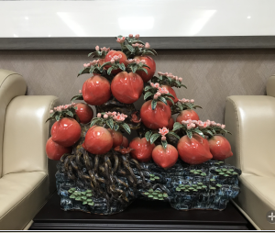
29 | 拓荒牛 | 深圳校友会 | 院办接待室/雕塑 | 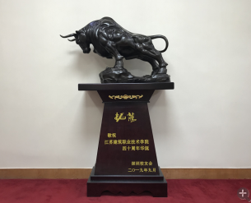
30 | 鼎 | 预算97-1/2 | 建管学院 | 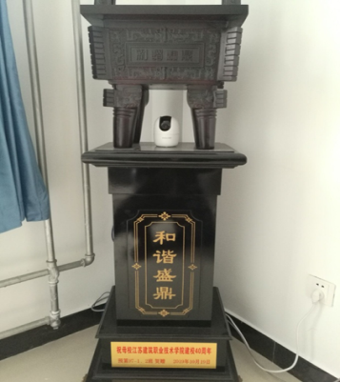
31 | 木雕 | 建管05-2  刘礼波 | 建管学院 | 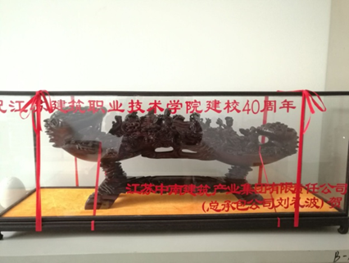
32 | 休息躺椅 | 监理08-1 陈寿南 | 建管学院/共8张，价值1千元
33 | 学生公寓安防系统 | 楼宇01－1李振华 | 学生处：学生公寓安防合同总额：750万。
34 | 捐赠100万 | 建88－3  苗培金 | - 校史：4000册，计37万；  - 学校宣传片计28万；  - 另有35万现金。

